Debuggage :

Pour le projet, les fois où l’on a utilisé le debuggage c’était pour régler le problème de segmentation fault ou abord trap. Le problème c’est que c’est souvent dû à des problèmes de mémoires et donc il nous est plus efficace d’utiliser un valgrind pour pouvoir trouver les fuites.

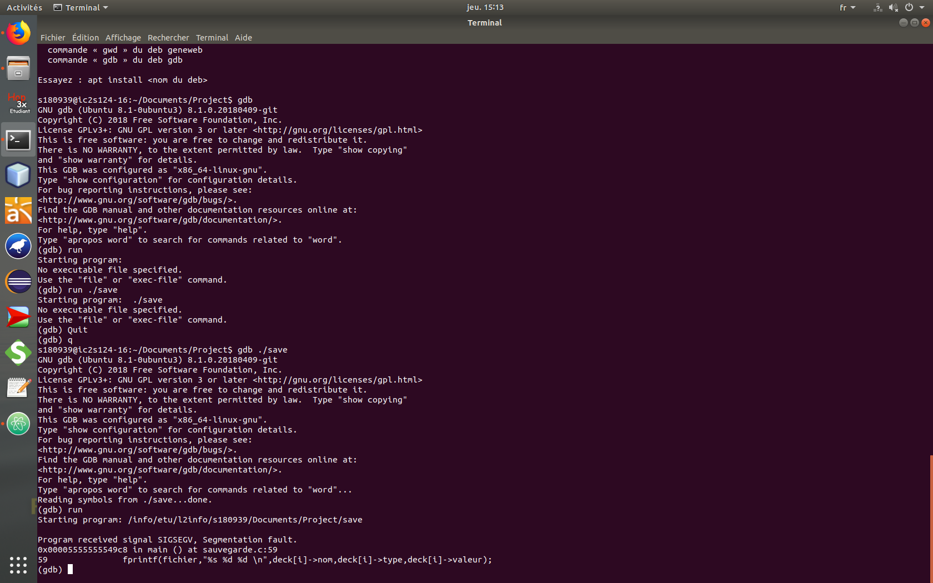 Les fois ou on a utilisé c’était surtout au début du projet quand on a commencé à initialisé, les différentes structures et listes. Sur ce screen, on était entrain de mettre en place la sauvegarde. Et quand on a voulu charger une sauvegarde, on s’est aperçu que le jeu plantait mais on ne savait pas

d’où cela venait. Grâce à gdb, on a vu que cela venait du fait qu’il fallait placer la chaîne de caractère à la fin de la ligne pour pouvoir prendre les espaces en compte grâce à la limite de \n.

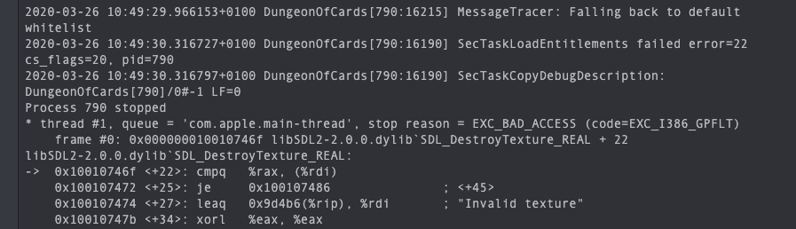Sur le second screen, on a voulu voir si on pouvait trouver la provenance d’un abord trap. Et celui si nous a laisser penser que cela venait de la SDL. En effet, il y avait certaines textures qu’on avait oublié de détruire avant de quitter le programme.